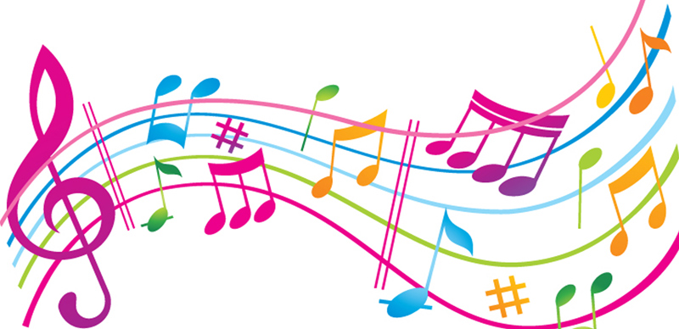
"Влияние музыки
на развитие ребенка"
...Часто родители задают вопрос: «Каждого ли ребёнка нужно учить музыке?». На этот счёт у прогрессивной музыкальной педагогики нет разногласий. Учить музыке надо всех детей без исключения.
Ещё с древнейших времён известно об оздоровительном воздействии музыки на организм человека. Занятия музыкой, пением вызывают особую вибрацию внутренних органов, активизируют функции дыхания и кровообращения. Не случайно музыка используется в медицине. Музыка – важнейшее средство эмоционального развития ребёнка. Задача родителей и педагогов – привлечь внимание детей к красоте музыки, помочь ощутить её в полной мере. Потому что, постигая красоту в музыке, ребёнок учится ценить её в жизни, в человеческих отношениях. С восприятия и познания красоты начинается воспитание эмоциональной культуры, воспитание чувств. Это понимали ещё древние греки, и поэтому музыкальные занятия (слушание музыки, игра на лире, флейте, хоровое пение) были обязательны в программе древнегреческой школы. Древнегреческие учителя, подбирая определённые музыкальные произведения, старались развить у молодых эллинов такие качества, как доброта, простота, мужество. Как показывают исследования, под влиянием музыкальных впечатлений начинают разговаривать даже инертные дети, с замедленным умственным развитием, которых, казалось, никакими усилиями не расшевелить. Дети, занимающиеся музыкой, обладают лучшей реакцией, легче усваивают счёт, лучше ориентируются в пространстве. Была отмечена также прямая связь между музыкальными и математическими способностями. Слушание музыки формирует эстетический вкус и приобщает детей к миру музыкальной культуры. А какой простор предоставляет музыка для творческого самовыражения! Занятия музыкой – это чаще всего коллективные занятия, поэтому они становятся и уроками общения. Дети учатся слышать друг друга, взаимодействовать друг с другом. Музыка создаёт благоприятный фон и для общения в кругу семьи. Дети и родители становятся ближе и понятней друг другу. Сам собой напрашивается вывод: музыка должна стать частью повседневной жизни каждого ребёнка. И кто как не родители могут поспособствовать этому! «Хорошие родители важнее хороших педагогов», — так считал известный пианист и педагог Г.Г. Нейгауз, имея в виду, что самые лучшие педагоги будут бессильны, если равнодушны к музыке родители. Именно папы и мамы должны «заразить» ребёнка любовью к музыке, проявить интерес к его музыкальным занятиям, правильно организовать эти занятия, а при необходимости и отвести малыша в студию, кружок или музыкальную школу. Иногда родители считают, что музыкальные задатки ребёнка развиваются сами собой. Надо только ни во что не вмешиваться и предоставить детям полную свободу. Но это не так. Если задатки специально не развивать, они увядают и гаснут. Задатки требуют развития. Они переходят в способности только в совместной деятельности со взрослыми, в общении с ними. Многолетний опыт музыкального воспитания детей показывает, что начинать занятия с детьми следует в самом раннем возрасте. Память детства – самая драгоценная память: то, что узнал в детстве, остаётся на всю жизнь. В душе каждого ребёнка есть искра любви к прекрасному. От окружающих взрослых зависит, чтобы она не погасла, а разгорелась ярким пламенем. Если никто в семье не имеет музыкального образования, не поёт и не играет на каком-нибудь музыкальном инструменте, то решающим является отношение родителей к музыкальному воспитанию. Первое и самое важное, что требуется от семьи, — это создать атмосферу предельного уважения к хорошей музыке (инструментальной, симфонической, оперной, балетной, джазовой). Семья может и должна быть первой ступенью музыкального воспитания. Помогите детям полюбить музыку, и она сделает вашу жизнь яркой, интересной, не оставит в трудную минуту.

